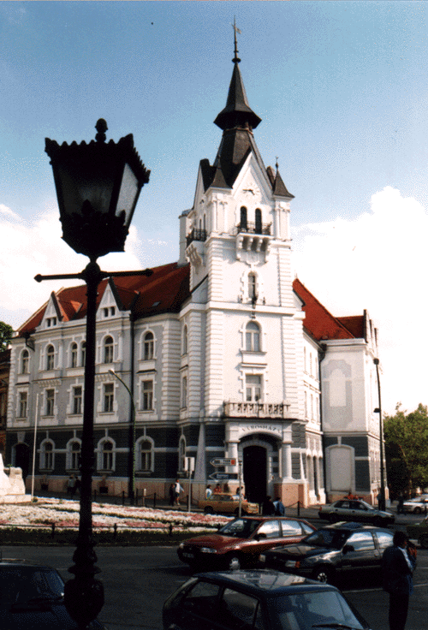
M E G H Í V Ó

Kaposvár Megyei Jogú Város

Töröcskei Településrészi Önkormányzata

2011. szeptember 20-án (kedden) 18.00 órakor
ülést tart
a Töröcskei Közösségi Házban, a Harang u. 1/b. alatt,
melyre tisztelettel meghívom.

Napirend:

- Beszámoló az önkormányzat 2011. évi költségvetésének I. félévi teljesítéséről, a költségvetési rendelet módosításáról
Előterjesztő: Szita Károly polgármester
Közreműködik: dr. Kéki Zoltán címzetes főjegyző

- Településrészi Önkormányzati tájékoztatók, egyéb feladatok
Előterjesztő: Czimmermanné Németh Andrea elnök

Kaposvár, 2011. szeptember 15.

Farkas Beáta Czimmermanné Németh Andrea s. k.
titkár tanácsnok

